ПУБЛИЧНЫЙ ОТЧЕТ
ОБ ОБРАЗОВАТЕЛЬНОЙ И ФИНАНСОВО – ХОЗЯЙСТВЕННОЙ ДЕЯТЕЛЬНОСТИ МУНИЦИПАЛЬНОЙ СИСТЕМЫ ОБРАЗОВАНИЯ
Г. НАЗАРОВО ЗА 2013 – 2014 УЧЕБНЫЙ ГОД

Общая информация о муниципальной системе образования
Глава города
Сетов Сергей Александрович;
Заместитель главы города, курирующий вопросы образования
Потапова Галина Викторовна;
Руководитель управления образования администрации г. Назарово
Гавриленко Надежда Дмитриевна
На территории г. Назарово проживает 10521 ребенок, расположено 1 государственное учреждение для категории детей-сирот, детей, оставшихся без попечения родителей (КГКОУ «Назаровский детский дом № 1», общее количество воспитанников в нем составило 122 ребенка). В семьях опекунов проживает 130 детей (в 2013г.-137), в приемных семьях 49 детей (в 2013г. -42).
- 14 муниципальных дошкольных образовательных учреждений, которые посещают 2262 воспитанника.
- 10 муниципальных общеобразовательных учреждений, в которых обучаются 4853 школьника.
- 2 муниципальных учреждения дополнительного образования, в которые включено 1673 воспитанников.
В учреждениях системы образования работает 1400 человек, из них 642 педагогических работника. Имеют высшую квалификационную категорию 151 человек (24%), первую квалификационную категорию 302 человека (47%).

Образование в городе выстраивается в рамках федеральных приоритетов и основных направлений региональной образовательной политики. Федеральные приоритеты:
- укрепление потенциала педагогических кадров;
- развитие инфраструктуры общего образования;
- интеграция общего образования с дополнительным образованием;
- «Умное управление» – обеспечение открытости образования и обратной связи;
- «Вторая волна» реализации ФГОС.

На краевом уровне выделены направления:
- качество и доступность современного общего образования;
- кадровый потенциал и инфраструктура развития системы;
- современные образовательные практики для территориального развития.

В структуре расходов управления образования (диаграмма) наибольший удельный вес занимают расходы на содержание общеобразовательных учреждений и учреждений дополнительного образования – 52,9%, на долю учреждений дошкольного образования приходится 40,6% всех расходов и 6,5% всех расходов содержание прочих учреждений, молодежная политика и оздоровление детей.

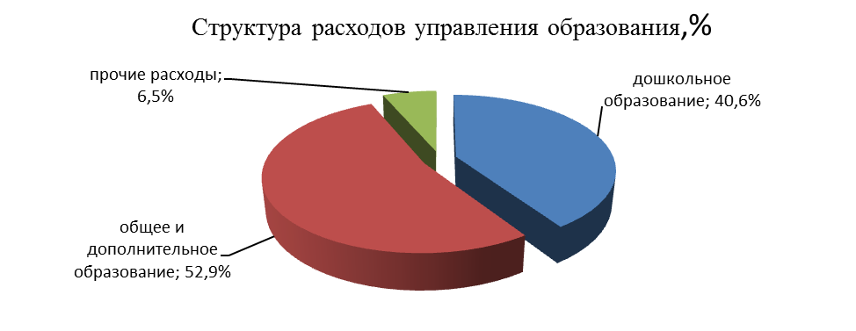
Дошкольное образование
Сеть дошкольных образовательных учреждений г. Назарово на 01.08.2013 представлена 14-ю муниципальными дошкольными образовательными учреждениями и одной группой на базе СОШ № 17.
- по видам - из них два («Аленка», «Теремок») - комбинированного вида, один («Березка») - присмотра и оздоровления и 11 общеразвивающего вида. - по типам – одно учреждение ДОУ «Березка» - казенное; два учреждение ДОУ № 6 и ДОУ «Калинка»– автономные и 11 учреждений бюджетных.
- по реализуемым программам - 6 МДОУ работают по программе развития ребёнка – дошкольника «Истоки», 7 МДОУ реализуют программу воспитания и обучения в детском саду под редакцией М.А. Васильевой, МДОУ «Березка» - основную образовательную программу «Детство» В.И. Логиновой.
По состоянию на 1 января 2013 года в городе проживают 4251 ребенок дошкольного возраста, (что на 33 человека больше, чем на 01.01.2012) , в том числе, в возрасте:
до 1,5 лет – 895 человека;
от 1,5 до 3 лет – 619 человек;
от 3 до 4 лет – 636 человек;
от 4 до 5 лет – 644 человека;
от 5 до 6 лет – 597 человек;
от 6 до 7 лет – 560 человек,
- процент охвата услугами дошкольного образования детей от 0 до 7 лет составляет 53%, что ниже показателя прошлого года на 1%:
- процент охвата услугами дошкольного образования детей от 1.6 до 7 лет составляет 67%, что ниже показателя прошлого года и краевого показателя на 3%;
- процент охвата услугами дошкольного образования детей от 3 до 7 лет составляет 90%, что на 4% выше, чем в прошлом году.
Количество воспитанников детских садов – 2238 человек, что на 26 человек больше, чем в прошлом году.
- процент охвата услугами дошкольного образования детей от 5 до 7 лет составляет 90 % без учета детей, посещающих ГКП в ДПиШ. Стоит отметить, что при работе с очередниками установлено, что детей, фактически нуждающихся в месте в ДОУ в возрасте от 4 до 7 лет нет. Все, кто обратился после процедуры комплектования – направлены в детские сады.
Задачу сокращения потребности в местах в ДОУ в прошедшем году частично решили за счет:
- Создания дополнительно 20 мест на базе ДОУ «Сибирячок»;
- Открытия после капитального ремонта здания детского сада на 160 мест, которое в марте приняло всех детей:
- Сокращения мест для детей более младшего возраста и создание условий для детей от 3 до 7 лет на базе пяти действующих дошкольных учреждений: ДОУ «Аленка», «Катюша», «Колосок», «Сибирячок» и «Катюша», что составило порядка 100 мест.
Количество детей, нуждающихся в предоставлении места в дошкольные образовательные учреждения, составляет 1657 человек, что на 2 человека больше, чем в прошлом году.
Возрастной состав детей выглядит следующим образом:
до 1 года – 394 человека;
от 1 года до 1,6 лет – 283 человек;
от 1,6 до 3 –х лет – 801 человек;
от 3 – х до 7 - х лет – 179 человек.

Приоритетными задачами на 2014-2015 учебный год являются:

- Реализация долгосрочной целевой программы «Развитие муниципальной системы дошкольного образования г. Назарово на 2012-2015 годы»
- Формирование заинтересованности родителей в ежедневном посещении ребенком дошкольного образовательного учреждения.
- Сохранение традиции проведения городских творческих конкурсов.
- Смотр-конкурс участков ДОУ сделать традиционным мероприятием, с подведением итогов к Дню защиты детей.
- Презентация опыта работы с одаренными детьми в системе дошкольного образования
- Организация работы с молодыми специалистами в ДОУ на уровне методических объединений.

Общее образование
На территории муниципального образования г. Назарово 10 муниципальных средних общеобразовательных учреждений, из них 2 школы с углубленным изучением отдельных предметов. В муниципальных общеобразовательных учреждениях обучается 4812 обучающихся.
Из 10 школ, 8 – бюджетные учреждения, 1 – казенное, 1 – автономное..
На территории города Назарово нет школ, состояние которых признано недопустимым, либо аварийным.
Осуществляется подвоз детей по 3 маршрутам, в подвозе задействовано 3 автобуса, автобусы оснащены приборами ГЛОНАСС.
Все школы признаны муниципальной комиссией, органами Роспотребнадзора, Госпожнадзора подготовленными к началу учебного года.
Все школы имеют централизованное водоснабжение и канализование.
Во всех школах имеются медицинские пункты, кабинеты врача и процедурные кабинеты.
Перечень школ, не имеющих спортзалов:
№ | Полное название
 | Муниципальное бюджетное общеобразовательное учреждение "Средняя общеобразовательная школа №2" г. Назарово Красноярского края

Повышение доступности и качества школьного образования обеспечивается посредством перехода на федеральные государственные образовательные стандарты второго поколения, внедрения системы оценки качества общего образования, развития материально-технической базы, использование современных информационных и коммуникационных технологий, дистанционных форм обучения.
В школах наблюдаются позитивные изменения в школьной инфраструктуре. Зонирование пространства в соответствии с возрастными особенностями обучающихся в начальной школе осуществляется во всех школах. В основной школе заделы для реализации ФГОС основного общего образования уже видны в школах № 4,7,8 и 14. В новом учебном году планируем создание городского информационно-ресурсного центра на базе МБОУ СОШ №2 за счет средств социального партнерства с ОАО «Энергозащита» завод ТИИК.
В начальной школе проводилась работа, направленная на достижение гарантируемых планируемых результатов младшими школьниками. Вхождение в проект «Возможности изменения практики педагогов по достижению гарантируемых планируемых результатов обучения младших школьников» позволило обеспечить методическую поддержку педагогов на краевом и муниципальном уровнях.
В течение учебного года учителя начальных классов получили возможность освоить эффективные способы, направленные на повышение уровня сформированности основных умений работы с информацией (ОУУ) учащихся начальной школы. На муниципальном уровне были организованы практико-ориентированные семинары для учителей начальных классов, в которых приняли участие 93% педагогов.
Эффективность механизмов деятельности учителей начальных классов по освоению способов, направленных на формирование основных умений работы с информацией (ОУУ) учащихся начальной школы подтверждается результатами ККР-4 в среднем по городу продемонстрировали повышенный уровень чтения и работы с информацией 43 % четвероклассников, что является самым высоким за последние четыре года. Увеличилась доля школьников, показывающих Высокий уровень чтения и работы и уменьшилась доля школьников с Низким уровнем чтения и работы с информацией.
Диаграмма 1.
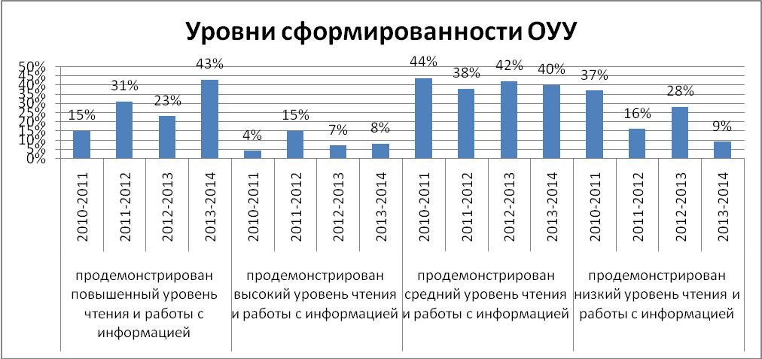

Положительная динамика роста количества учащихся, продемонстрировавших повышенный уровень чтения и работы с информацией в 9-ти общеобразовательных учреждениях.
В общеобразовательных учреждениях происходит разрыв соотношения реальных результатов образования с гарантируемыми планируемыми результатами обучения младших школьников. Поэтому необходимо изменить подходы к системе оценивания конкретного учителя и учреждения в целом. Система оценивания должна давать возможность определить, насколько успешно усвоен тот или иной учебный материал, сформирован тот или иной практический навык, т.е., другими словами, – возможность сверить достигнутый учащимся уровень с определенным минимумом требований, заложенных в тот или иной учебный курс, а также стать поддерживающим, мотивирующим учащихся на дальнейшее развитие. Важно уйти от оценки для контроля к оценке для поддерживания.
Формированию поддерживающего оценивания окажет содействие систематическое, не формальное применение способа операционализации, разработка листов достижений и обратной связи, «учебно-практические», «учебно-познавательные» задания, направленные на достижение гарантируемых результатов по русскому языку, математике, окружающему миру и т.д.
На уровне края запущен проект по поддерживающему оцениванию. Для внедрения нового типа оценивания от учителя требуется способность грамотно интерпретировать результаты оценки и использовать их для развития ученика.
ЗАДАЧИ на новый учебный год:
- Создать условия в каждом общеобразовательном учреждении для оказания профессиональной методической поддержки учителей начальных классов по вопросам освоения эффективных способов профессиональной деятельности по достижению гарантируемых планируемых результатов обучения младших школьников, для этого необходимо организовать:
  - Освоение способов формирования осознанного владения учебными действиями.
  - Освоение эффективных способов оценивания, направленных на поддержку и развитие учащихся.

По итогам 2013-2014 года успеваемость в целом по городу составила 99.0%, это на 0.6 % меньше чем в 2012-2013 уч.г.
Ученики старшей школы все освоили стандарт. Основная школа – 0,3% обучающихся не освоили стандарт. Начальная школа 2.4 % от общего количества обучающихся не освоили стандарт. Из них третья часть будут обучаться в общеобразовательных школах имея заключение ПМПК на обучение по адаптированным программам. Продолжая работу по созданию специальных условий для обеспечения образования особых детей, в задачах на следующий период мы ставим акцент на своевременное выявление, поддержку таких детей и определение для них оптимального образовательного маршрута. В каждом образовательном учреждении системной задачей должно быть формирование позитивного отношения к особому ребенку через грамотное ведение информационной и просветительской работы с общественностью и родителями других детей.
Для реализации права на обучение детей с особыми образовательными потребностями в 2015 году планируем создание доступной безбарьерной среды в школе №7.
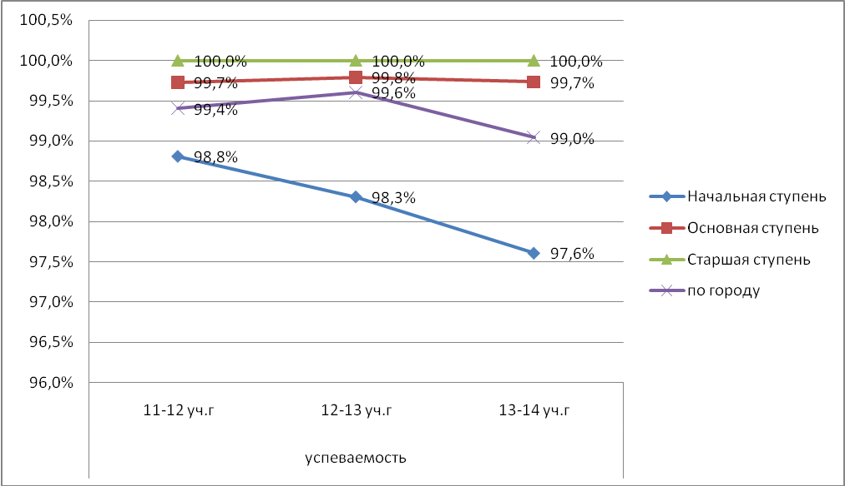
В основной школе количество неуспевающих по итогам года уменьшается, но если посмотреть на долю выпускников основной школы подтвердивших годовые отметки по русскому и математике (сдавших экзамен на отметку не ниже годовой), то она составляет только 60 %. Поэтому считаем важным проведение независимых процедур оценки качества обученности.
В прошедшем учебном году в рамках муниципальной системы оценки качества образования службой мониторинга были разработаны задания для проведения муниципальных контрольных работ по русскому языку, математике, химии и биологии. В мае 2014 г. в школах города муниципальные контрольные работы были проведены с целью оценки качества освоения образовательной программы по предмету учащимися и устранения пробелов в знаниях в дальнейшем
Муниципальный показатель среднего балла ЕГЭ 2014 г. выше краевого уровня по всем предметам, кроме математики, литературы.
Результаты ЕГЭ в школах, реализующих программы профильного уровня выше, и это закономерно. Поэтому считаем важным развивать профильное обучение. В 2015 году планируем в рамках социального партнерства с ОАО «Разрез Назаровский» создание класса СУЭК на базе МБОУ СОШ №7.
Сегодня существует разрыв в учебных результатах между школами города, находящихся в разных условиях. Мы видим, что сложилось образовательное неравенство в связи с социальной и территориальной дифференциацией школ. Как правило, уровень образовательных результатов в первую очередь зависит от учителя. Поэтому можно утверждать, что без принципиальных изменений в учителе мы не сможем обеспечить качество общего образования.
Основная проблема образовательной политики в направлении «Качество и доступность» заключается в том, как согласовывать точки зрения родителей, работодателей, общества, бизнеса, самих учащихся на то, что есть доступное и качественное образование, что такое качество образования и что означает доступность.

Дополнительное образование

В системе образования города Назарово функционирует 2 образовательных учреждения дополнительного образования детей, «Станция юных техников» и «Дом пионеров и школьников», в которых в 130 объединении занимается 1673 ребенка.
Это учреждение технической направленности - «Станция юных техников», где реализуется 9 программ научно-технической, спортивно – технической направленности, занимается 759 школьников в 54 объединениях.
Два года на базе ДПиШ функционирует центр по работе с одаренными детьми по 4 направлениям: социальное, интеллектуальное, художественно-эстетическое, техническое, работа выстраивается через организацию интенсивных школ, конкурсов, игр, олимпиад, конференций, проведение акций. В результате мероприятиями, проводимыми Центром за последний год охвачено около 2000 школьников.
Возрос интерес детей к техническому творчеству. Новые качественные технические модели и изобретения были продемонстрированы в феврале 2014 года на традиционном Городском Техносалоне, проходившем в рамках научно – практической конференции «Первые шаги в науку». Лучшие работы школьников города стали участниками зонального, краевого конкурсов, российского уровней. Так участник ХIV Всероссийской выставки научно-технического творчества молодежи Герд Александр награжден медалью «За успехи в научно-техническом творчестве» (г. Москва, ВДНХ)- рук. Таранец Николай Викторович.
Команда картингистов СЮТ в Первенстве Сибири по картингу среди учащихся в клубном зачете заняли 3 командное место, рук. Береговой Вадим Владимирович.
При условии выделения средств из краевого бюджета (предложения направлены) планируем проведение реконструкции картодрома.
В 2015-2016 учебном году ставим задачу развивать такое направление технического творчества как робототехника в каждом ОУ.
Задачи на 2014 – 2015 учебный год:
- отработка практики сетевого взаимодействия учреждений общего и дополнительного образования как ресурса для реализации ФГОС начального и основного общего образования;
- доработка учреждениями дополнительного образования МБОУ ДОД «СЮТ», МБОУ ДОД «ДПиШ» образовательных программ в соответствии с требованиями ФГОС (способы организации деятельности детей, образовательные результаты и способы их предъявления).

Реализация приоритетных направлений

В городе функционирует муниципальный общественный совет по образованию. В прошедшем учебном году совет принял на себя новую функцию – организация независимой общественной оценки качества работы муниципальных образовательных учреждений. Членами совета были утверждены критерии по которым провели независимую оценку деятельности всех муниципальных общеобразовательных учреждений.
При оценке деятельности были использованы специальные анкеты, разработанные ИПК. В анкетировании анонимно приняло участие 10 % от общего количества родительской общественности, 10 % работников коллективов образовательных учреждений. Итоги анкетирования обрабатывались представителями общественности – членами управляющих советов. Подобная оценка деятельности муниципальных образовательных организаций проводилась впервые.
В целом участники оценки положительно оценили условия, созданные учреждениях, в тоже время были отмечены предложения по улучшению материальной базы учреждений, организации методической работы с педагогическими кадрами.
Представленные предложения будут в дальнейшем учитываться при разработке стратегии развития муниципальной системы образования г. Назарово, корректировке ведомственной программы развития муниципальной системы образования на 2014 – 2016 годы, программ развития учреждений.

Приоритетом воспитательной работы считаем воспитание патриотизма среди школьников, через организацию традиционных городских мероприятий патриотической направленности («Зарничка», «Зарница», «Победа»), проведение мероприятий согласно муниципального календаря мероприятий со школьниками, построенном на основных направлениях программы усиления воспитательной компоненты.
В летний период 2014 года в пришкольных лагерях отдохнули и оздоровились 1250 человек (сохранен показатель 2013 года). В загородных оздоровительных лагерях всего отдохнуло 798 школьников (в 2013 – 684) , из них 611 в лагерях города Назарово (что значительно выше, чем в 2013 году - 460). Всего организованным отдыхом было охвачено 87% от общего количества школьников. Традиционно во всех лагерях были реализованы образовательные, воспитательные программы. Меняется инфраструктура загородных лагерей: в лагере «Спутник» построен современный пищеблок, приобретается современное оборудование, в лагере «Достоинство» - современная спортивная площадка. Анализируя потребность в путевках в загородные лагеря летом 2014 года, ставим задачу на увеличение количества путевок для лета 2015 года.
С целью реализации задачи создания условий сохранения и укрепления здоровья школьников, через занятия физической культурой и спортом в рамках деятельности ФСК в каждом общеобразовательном учреждении велась планомерная работа: организация спортивных и досуговых мероприятий и соревнований. В целом по городу в ФСК включено 2411 учащихся, в том числе 2 ребенка с ОВЗ, 73 ребенка с девиантным поведением. В рамках ФСК занимается 19 дворовых команд и групп свободного посещения. Эти показатели с небольшим приращением удерживаются на протяжении трех последних лет:
 | Количество детей в ФСК
2010-2011 | 1998
2011-2012 | 2383
2012-2013 | 2383
2013-2014 | 2411
МБОУ СОШ № 2, 3 реализуют проект школа территория здоровья, целью которого является популяризация занятий физической культурой и спортом, здорового образа жизни, культуры питания, в каждом классном коллективе оформлены уголки здоровья. Каждую четверть 100% учащихся принимают участие в мероприятиях, проводимых в рамках Дня здоровья.
В 2013-2014 учебном году 3 общеобразовательные учреждения (МБОУ «СОШ « 2», МБОУ «СОШ № 7», МКОУ «ООШ № 17») были включены в апробацию проведения организационно-экспериментального этапа внедрения Всероссийского физкультурно-спортивного комплекса, где было организовано проведение тестирования физической подготовленности обучающихся 2, 4, 6, 9, 10 классов.

С целью развития профессиональных компетентностей педагогов, востребованных в современной школьной практике в Красноярском крае в течение нескольких лет действует проект «Молодёжные Профессиональные Педагогические Игры Красноярья».
Проект направлен на привлечение и поддержку молодых педагогов в системе образования Красноярского края. «Молодые педагоги» – это не возрастная категория, а те, кто готов двигаться вперёд и пробовать проявить себя в новых условиях, готов изменяться и рисковать. В отличие от профессионального образования, которое даёт только знание предмета и отвлечённое понимание метапредметных связей, данный проект направлен на формирование именно метапредметных педагогических компетенций.
В 2013, 2014 г.г. в проекте приняли участие 6 педагогов нашего города Пиппаринен Алексей Сергеевич, Юдин Дмитрий Николаевич, Симонова Елена Александровна, учителя МБОУ СОШ № 2, Сутугин Василий Александрович, Сутугина Анна Григорьевна, учителя МБОУ СОШ№ 9.
Считаем эффективным и в будущем систематическое включение молодых педагогов МСО в проект «Молодёжные Профессиональные Педагогические Игры Красноярья». Педагогам, прибывшим в этом учебном году в наше педагогическое сообщество рекомендуем использовать данную возможность.
В течение года Министерством образования и науки Красноярского края совместно с Красноярским краевым институтом повышения квалификации и профессиональной переподготовки работников образования в Красноярском крае, Сибирским федеральным университетом, Красноярским государственным педагогическим университетом им. В.П. Астафьева ведется разработка проекта повышения качества обучения английскому языку.
Летом 2014 года в рамках разработки проекта была организована дружина «Молодые учителя английского языка» летнего молодежного лагеря ТИМ «Бирюса-2014», в которой приняли участие учителя образовательных учреждений нашего города Герцог Елизавета Николаевна, Иванова Ольга Владимировна, учителя МБОУ СОШ № 9, Струков Евгений Николаевич, учитель МБОУ СОШ № 2. Муниципальной командой была представлена проектная идея по направлению «Универсиада 2019 года», которая получила высокую оценку экспертов.
Сегодня перед образовательными учреждениями города стоит задача разработки собственных проектов повышения качества обучения английскому языку. Ресурсом в данной работе может стать сетевая кооперация учителей как муниципальной так и краевой системы образования, прежде всего активное включение в реализацию краевого проекта.

Понимая, что педагогические кадры должны быть готовы ответить на вызовы времени, определенные в проекте Концепции развития образования Красноярского края до 2020 года, необходимо эту готовность обеспечить. В новом учебном году одним из приоритетов деятельности муниципальной методической службы будет овладение педагогами способами формирования данных компетентностей. Для решения данной задачи планируем:
- создать ресурсную карту по данному направлению (т.е. осуществить квалифицирование имеющегося ресурса);
- обеспечить организацию учебных практико-ориентированных семинаров для педагогов с использованием данных ресурсов через организацию работы муниципального педагогического университета. Считаем, что практика, складывающаяся на базе школ №2,7,8,14 с использованием сопровождения КИПК, может стать заделами для создания Школ-лабораторий по приоритетным направлениям, на которых может происходить реальное включение учителя в разработку нового, обеспечивающего развитие имеющихся технологий, содержания образования;
- обеспечить участие учителей в курсовой подготовке кадров по данному направлению.
Решая задачу повышения качества математического образования в прошедшем учебном году рабочая проектная группа из учителей математики и заместителей руководителей школ, выделила ключевые темы курса математики, на которых основывается понимание и освоение школьного курса математики. Подбирали специальные задания, направленные на развитие школьников. Эффективный опыт преподавания был представлен в рамках математической декады и муниципальной конференции учителей математики. Состоялась презентация управленческих механизмов повышения качества преподавания математике.
В новом учебном году на муниципальном уровне необходимо:
- обеспечить эффективную деятельность по организации работы пилотных школ, включенных в краевой проект по повышению качества математического образования сош №1,9 по обмену опытом участия в краевом проекте;
- разработать систему муниципальных мероприятий для школьников, обеспечивающих формирование познавательного интереса к изучению данного предмета с целью повышения качества математического образования, используя ресурс лучших учителей города.

Ключевые задачи для системы образования города Назарово на 2014-2015 учебный год:
- обеспечить профилактическую и реабилитационную работу с детьми на начальной стадии возникновения семейных проблем для предотвращения изъятия ребенка из семьи.
- совершенствовать школьную систему оценки качества образования с целью перехода от оценки «для контроля» к оценке «для поддерживания».
- обеспечить методическую поддержку учителям в освоении эффективных способов профессиональной деятельности по достижению гарантируемых планируемых результатов обучения младших школьников.
- Для реализации права на обучение детей с особыми образовательными потребностями в 2015 году создать доступную безбарьерную среду в школе №7.
- Обеспечить развитие системы профильного обучения.
- обеспечить открытость системы образования через систему мероприятий на уровне образовательного учреждения, муниципалитета, деятельность муниципального совета по образованию.
- обеспечить разработку проектов повышения качества обучения английскому языку на уровне каждой школы.
- обеспечить организацию учебных практико-ориентированных семинаров для педагогов через организацию работы муниципального педагогического университета.
- обеспечить создание Школ-лабораторий по приоритетным направлениям развития МСО на базе школ №2,7,8,14 с использованием сопровождения КИПК.
- обеспечить эффективную деятельность пилотных школ №1,9, включенных в краевой проект повышения качества математического образования по обмену опытом участия в краевом проекте.
- разработать систему муниципальных мероприятий для школьников, обеспечивающих формирование познавательного интереса к изучению математики с целью повышения качества математического образования, используя ресурс лучших учителей города.
- содействовать практике сетевого взаимодействия учреждений общего и дополнительного образования как ресурса для реализации ФГОС начального и основного общего образования.
- В этом учебном году будем продолжать создавать условия для сохранения и укрепления здоровья школьников, через включение всех образовательных учреждений в организационно-экспериментальный этап введения комплекса ГТО.

